热学巩固训练——拓展任务
学校___________________________ 班级___________ 姓名___________________
拓展内容一：
汽车发动机与防冻冷却液
汽车四冲程发动机每个工作循环是由吸气冲程、压缩冲程、做功冲程和排气冲程组成。发动机工作时，可燃混合气在汽缸内燃烧的温度可达2000℃以上。活塞、汽缸和气门等直接与高温可燃混合气接触的零部件受热，会导致发动机工作温度过高，引起燃烧不正常，甚至发生爆震或早燃。这不仅能使润滑油燃损或变质，润滑能力下降，零部件急剧磨损，而且还会出现卡死、损坏等现象。为了避免上述恶果发生，必须采用合理的冷却方法，使发动机保持在一定的温度范围内工作，保证发动机长期正常运转。
汽车行驶时，为了避免发动机的温度升得很高，通常利用防冻冷却液在散热器管道内循环流动，带走发动机多余的热量，使发动机能在正常温度范围内工作。防冻冷却液主要由水和防冻剂混合而成。防冻剂，简称原液，它具有不易汽化、密度比水小等特性。防冻冷却液中防冻剂含量（防冻剂占防冻冷却液体积的比例）越高，防冻冷却液的比热容就越小。汽车发动机用防冻冷却液降温时，通常要求防冻冷却液的凝固点应至少比环境最低温度低10℃，而沸点要高于发动机最高工作温度5℃以上。如图1甲是某种防冻冷却液的凝固点与原液含量的关系，该种防冻冷却液的沸点与原液含量的关系如图1乙所示。汽车使用与保养时，应合理选择防冻冷却液。
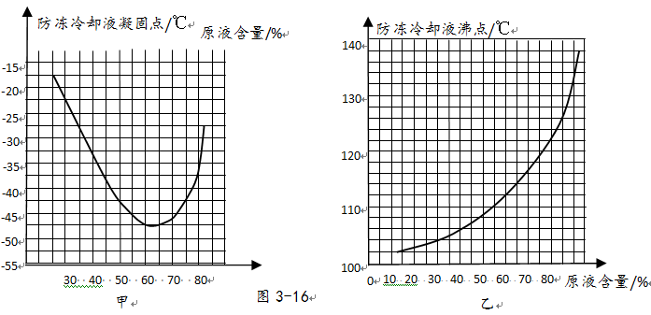
图1

请根据上述材料，回答下列问题：
（1）四冲程发动机工作过程中将机械能转化为内能的是 冲程。
（2）请举出一个防冻冷却液中的防冻剂的特性： 。
（3）据天气预报可知：北京城区冬天的最低气温可达―17℃。设某汽车的发动机工作温度为90~101℃，该汽车在北京城区使用时，请回答下列问题：
①用如图3-16中特性的防冻液时，选下列原液含量为 (填字母)的效果最好。
A．35% B． 45% C．55% D．65%
② 请简述选用的理由： 。
拓展内容二：
火箭起飞
在中国科技馆四层B厅，有火箭发射的模型展示、载人飞船的模型展示……还有一个小实验：向一个气球中吹足气，然后松开气球口，气球迅速向上飞去……原来，吹入气球的气体受到气球的挤压，如图2当松开气球口时，气球内的气体被挤出，力的作用是相互的，当气球向外挤压气体时，气体也对气球施加了反方向的作用力，使气球向上运动。
水火箭又称气压式喷水火箭、水推进火箭。水火箭包括：动力舱、箭体、箭头、尾翼、降落伞。如图3动力舱由废弃塑料瓶制成，灌入三分之一的水，利用打气筒充入空气到达一定的压强后发射。压缩空气把水从火箭尾部的喷嘴向下高速喷出，在反作用力的作用下，水火箭快速上升，能在空中飞行一段距离，达到一定高度,在空中打开降落伞徐徐降落。用橡皮塞紧的瓶子，形成一个密闭的空间。发射前，把气体打入密闭的容器内，使得容器内空气的气压增大，当瓶内压强大到一定程度，瓶内水对橡皮塞向外推力大于橡皮塞和瓶口接合处的摩擦力时，橡皮塞与瓶口脱离，水箭（塑料瓶）中的水向后喷出，水火箭（塑料瓶）受到反作用力向前飞行。

目前真正的火箭也是利用这个原理制成的，不同之处是真正的火箭是利用自身携带的燃料（推进剂），在发动机中燃烧产生高温高压的燃气，燃气从火箭中喷出时产生强大的推动力使火箭升空。
图2
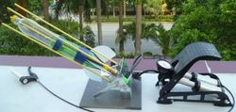
图3

请根据上述材料，回答下列问题：（选填选项前的字母）
（1）气球向上飞去的原因是（ ）
A．力的作用是相互的 B．二力平衡 C．杠杆平衡原理

（2）水火箭加速向前飞行的过程中，水火箭受到向前的推力，推力的施力物体是（ ）
A．橡皮塞 B．水 C．塑料瓶

（3）文中描述“火箭是利用自身携带的燃料（推进剂），在发动机中燃烧产生高温高压的燃气”，该描述中能量转化的过程是（ ）
A．内能转化为机械能
B．化学能转化为内能
C．化学能转化为机械能

